题库设计文档

功能设计
本系统由Java EE技术开发，主要用于题库、专题库、素材库和动画库的展示，辅以一些方便操作的简化接口。每个库都是单页面应用，页面切换和过度效果由Javascript控制，所以在性能和用户体验方面有所优势。

1.1 题库
该部分的功能（前台和后台）较为完善，页面如图1所示。

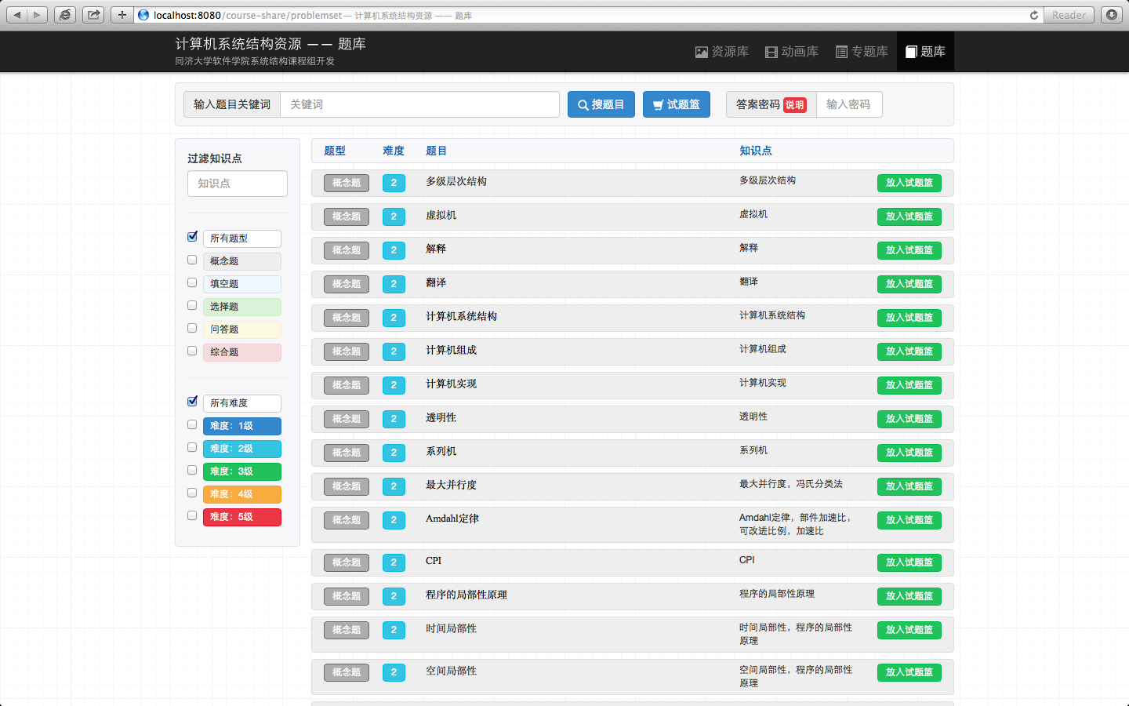
图1 题库主页示例

题库的功能包括：
- 题目浏览
每道题目分为题型、难度、题目内容、知识点四部分，采用列表和滚动加载的方式展示，不同难度和题型的题目分别用明显的颜色加以区别。
- 题目搜索与过滤
搜索功能位于页面上方，主要针对的题目内容和知识点，通过关键词匹配得到搜索结果。过滤功能位于页面的左边，以复选框的形式筛选题目。
- 题目答案
答案在输入密码后才可见。
- 试题组卷
每道题目均可以先放入试题篮，然后再在试题篮中删除题目，或者自动组卷，导出成doc格式的文档。
- 题目导入和清空
该功能用于将题目从doc文本导入数据库或清空数据库，由于只是一次性的任务，所以仅利用URL来完成这些操作，必要时可以完善。

1.2 其它库
对于专题库、素材库和动画库，后台功能包括资源的导入和展示，但页面风格需要重新实现，目前主页上的链接暂时重定向至http://xuexi.tongji.edu.cn。

系统架构

2.1 开发环境
参数 | 配置 | 链接
Supported OS | Windows, Linux, Mac OS X | N/A
Java Version | JDK 1.7 | http://www.oracle.com/technetwork/java/javase/downloads/jdk7-downloads-1880260.html
Web Server | Tomcat 7.0 | http://tomcat.apache.org/download-70.cgi
Java Library | Spring 3.1 | http://projects.spring.io/spring-framework/
Javascript Library | jQuery 1.9.1 | http://jquery.com/
Javascript Library | Bootstrap 3.0 | http://getbootstrap.com/
Database | MySQL 5.6.13 | http://dev.mysql.com/downloads/
IDE | Eclipse Java EE IDE (Kepler) | http://www.eclipse.org/downloads/

2.2 软件架构
GUI
URL
Controller
Service
MySQL
File System
DAO
Browser
Web Server

图2 系统架构图
Data Access
如图2所示，用户接口的本质由URL驱动，遵循REST原则，GUI的用户界面由AJAX与后台web server交换数据。Web server由Tomcat支持，其上运行Java EE的程序，包括Controller层、Service层和Dao层，分别处理与浏览器的数据交换、具体的业务逻辑和数据库的读写。数据存储由MySQL数据库和操作系统的文件系统组成，一般数据均存在MySQL中，初始化待导入的文本均在文件系统中。

详细设计

3.2 Controller接口设计
Controller层由Spring MVC支持，用于和浏览器通信，向外界提供RESTful API形式的接口，交换数据的格式一般为JSON，也支持图片和动画等格式。

3.2.1 ProblemsetController类
该controller处理题库相关的所有请求，根URI为“/problemset”，以下是各个action对应的方法。
- index
URI | 一般为空或者“/”；（GET）
功能 | 仅返回题库主页。

- importProblems
URI | “/import/{problems}”；（GET）
功能 | 导入磁盘上的试题文档至数据库。URI中的problems为文档名称，多个文档用英文逗号“,”隔开。注意，此接口仅为导入试题方便，不建议在日常运行时继续使用。
举例 | 当导入名为“problem1.doc”和“problem2.doc”两个文档时，对应的URI为“xxx/problemset/import/problem1,problem2”。

- clearProblems
URI | “/clear”；（GET）
功能 | 清空数据库中题库的全部数据，使用时要小心。

- listProblems
URI | “/list”；（GET）
功能 | 返回符合过滤条件的题目列表，返回类型为JSON。URL中可以附带的过滤参数包括，problem_type指定题目类型；difficulty指定题目难度；problem_content指定题目内容的关键词；offset用于分页，一般不应人为指定。

- picture
URI | “/resource/{id}”；（GET）
功能 | 获得题目中的图片文件，URI中的id为图片标识，返回类型为具体的图片类型。该方法不应人为使用。

- paper
URI | “/paper”；（GET）
功能 | 给定题目ID列表生成试卷，返回类型为doc格式。URL中可以带的参数为pids，多个ID用英文逗号隔开。
举例 | 当要把ID为1,2,3的题目组成试卷时，对应的URI写成“xxx/problemset/paper?pids=1,2,3”

3.2.2 SubjectController类
该controller处理专题库相关的所有请求，根URI为“/subject”，以下是各个action对应的方法。
- index
URI | 一般为空或者“/”；（GET）
功能 | 仅返回专题库主页。

- importSubjects
URI | “/import/”；（GET）
功能 | 导入磁盘上的专题文档至数据库。

- listSubjects
URI | “/list”；（GET）
功能 | 返回所有专题内容，格式为JSON。

3.2.3 ImageController类
该controller处理素材库（一般为图片）相关的所有请求，根URI为“/image”，以下是各个action对应的方法。
- index
URI | 一般为空或者“/”；（GET）
功能 | 仅返回素材库主页。

- importImages
URI | “/import/”；（GET）
功能 | 导入磁盘上的素材信息至数据库，以及图片实体文件至文件系统。

- listImages
URI | “/list”；（GET）
功能 | 返回所有素材信息的数据，格式为JSON。

- readImage
URI | “/read{imageNo}”；（GET）
功能 | 返回指定素材的实体文件，格式为图片本身的格式。URI中的imageNo为素材的ID。

3.2.4 FlashController类
该controller处理动画库（一般为Flash）相关的所有请求，根URI为“/flash”，以下是各个action对应的方法。
- index
URI | 一般为空或者“/”；（GET）
功能 | 仅返回动画库主页。

- importFlashes
URI | “/import/”；（GET）
功能 | 导入磁盘上的动画信息至数据库，以及动画实体文件至文件系统。

- listFlashes
URI | “/list”；（GET）
功能 | 返回所有动画信息的数据，格式为JSON。

- readFlash
URI | “/read{flashNo}”；（GET）
功能 | 返回指定动画的实体文件，格式为图片本身的格式。URI中的flashNo为动画的ID。

3.2.5 ConfigController类
该类用于在浏览器端直接设置系统的参数，待改进。
- setConfig
URI | “/set”；（GET）
功能 | 用于手动配置系统参数，但不建议使用。目前可以接受的参数为url，即设置项目的系统路径

3.3 Service接口设计
Service层用于处理四个库的具体业务逻辑，为Controller层提供接口，数据交换格式为Java Bean（见bean package，这里不详述）。

3.3.1 ImplProblemsetService类
该Service处理题库相关业务逻辑，实现ProblemsetService接口，具体public方法如下。
- convertDoc2Html
参数 | String docPath, String htmlPath
返回 | 是否成功
功能 | 将doc文档转换成html文本，便于以后解析。参数docPath为doc的绝对路径，htmlPath为html保存的绝对路径。转换过程由Apache的POI库提供支持。

- splitProblem
参数 | String htmlPath
返回 | 导入题目的数量
功能 | 解析html文本，对每道题目进行切割，并提取出题目的相关信息，包括题型、难度、知识点、题干和答案，并保存至数据库。  对于本来的doc文档，有一些事先规定的记号用于标识题目的内容。其中，  “//”开头的行为注释，不用解析。  “$”之后为题型，且独占一行，在遇到下一个“$”前，题目都为该题型。  “&”之后为难度，且独占一行，在遇到下一个“&”前，题目都为该难度。  “@1”独占一行，表示在遇到下一个标记前，接下来几行的内容为题干。  “@2”独占一行，表示在遇到下一个标记前，接下来几行的内容为答案。  “@3”独占一行，表示在遇到下一个标记前，接下来几行的内容为知识点。  Doc的文档一般保存为UTF-8编码，且允许插入jpg，png等常用格式的图片。

- findProblems
参数 | String[] types, Integer[] diffs, String[] contents, String[] knows, int offset
返回 | Problem类型的List
功能 | 搜索符合给定条件的题目。五个参数分别对应题目的五个过滤条件，即类型，难度，题干，知识点和题目列表中的位置偏移。

- readPicture
参数 | int prId
返回 | DSPicture类型的bean
功能 | 读取题目中包含的图片信息和实体文件。参数为图片的id。

- makePaper
参数 | Integer[] pids
返回 | Doc文件的byte数组
功能 | 根据题目ID的列表，组成试卷。试卷的标题、题型顺序都预先固定。

- removeAll
参数 | 无
返回 | 无
功能 | 完全删除数据库中题目的数据，以及文件系统上题目图片文件。

3.3.2 ImplSubjectService类
该Service处理专题相关业务逻辑，实现SubjectService接口，具体public方法如下。
- importSubject
参数 | String path
返回 | 导入专题的数量
功能 | 从csv文件导入专题至数据库。  对于csv文件，每列分别为专题名称、专题描述、主题分类和外部URL。

- findSubjects
参数 | 无
返回 | Subject类型List
功能 | 获取所有专题。

- findSubjects
参数 | String[] contents
返回 | Subject类型List
功能 | 根据条件搜索专题内容。参数contents为多个关键词。

3.3.3 ImplImageService类
该Service处理素材相关业务逻辑，实现ImageService接口，具体public方法如下。
- importImage
参数 | String path
返回 | 导入素材的数量
功能 | 根据磁盘上素材文件，将其描述信息导入数据库。

- findImages
参数 | 无
返回 | Image类型List
功能 | 获取所有素材信息。

- findImages
参数 | String[] contents
返回 | Image类型List
功能 | 根据条件搜索素材信息。参数contents为多个关键词。

- readImage
参数 | byte[] imageNo
返回 | 素材文件的字节流byte[]
功能 | 根据参数imageNo给定的素材ID读取素材文件。

3.3.4 FlashController类
该Service处理动画相关业务逻辑，实现FlashService接口，具体public方法如下。
- importFlash
参数 | String path
返回 | 导入动画的数量
功能 | 根据磁盘上动画文件，将其描述信息导入数据库。

- findFlashes
参数 | 无
返回 | Flash类型List
功能 | 获取所有动画信息。

- findFlashes
参数 | String[] contents
返回 | Flash类型List
功能 | 根据条件搜索动画信息。参数contents为多个关键词。

- readFlash
参数 | byte[] flashNo
返回 | 动画文件的字节流byte[]
功能 | 根据参数flashNo给定的动画ID读取动画文件，一般为swf格式。

3.4 DAO接口设计

3.4.1 JdbcBaseDao
该类为所有DAO的基类，使用Spring的JdbcTemplate来管理数据库连接。所有的CRUD操作均由基本的SQL实现，特别之处是，每个CRUD的方法均封装为以Java Bean为交换数据的接口，即对数据库和Bean之间做了映射，使上层模块调用更加方便。实现原理利用Java的反射机制和JdbcTemplate类中提供的方法进行封装，这里不再详述。

3.4.2 其它DAO
剩余的Dao均继承自JdbcBaseDao并实现相关接口。

3.5 其他接口设计
Config类为系统整体的配置信息，程序启动时会自动初始化。程序会根据不同的操作系统，判断文件系统上默认的存储路径（详见Config类），系统使用前需要将必要的文件资源先放在这些目录下。
ROOT_PATH | 文件系统上的存储资源的根路径
PROBLEM_PATH | 题库资源的根路径
TMP_PATH | 临时目录的根路径

LibType枚举类表示各个库，ProblemType枚举类表示题目类型。这些类一般为常量。

3.6 Web设计
目前比较完善的页面为题库，用jQuery和Bootstrap重新实现，其余三个库的页面仍然保持着Extjs的风格，需要重新实现。
对于题库页面（具体实现参考jq-problemset.js文件），普通的事件响应由jQuery实现，页面滚动加载参考修改后的scrollpagination.js插件。提示框由jQuery的qtip插件支持。除了上述提到的JS库以外，还用到了underscore.js（模板复用），ie-css.js（IE兼容性）等。

4．小结
总的来说，本系统基本实现了各个库的展示功能，其中题库的实现相对最完善。其中，系统的优势包括几点：
- 以REST形式实现的接口达到了很好的松耦合状态；
- 界面部分实现由之前的Extjs转换为现在的jQuery，从而对比较古老的浏览器也有比较好的支持；
可改进的地方有如下几点：
- 将危险的controller接口改为POST方式，集成至统一的管理界面，让管理员管理各个资源的导入和删除；
- 对资源的管理略显简单，CRUD的操作可以具体化；
- 增加用户权限模块；
- 增加其它功能需求；

